实 验 报 告
19系 04级 姓名 王承乐 日期 05.10.10 台号 1号台 评分
实验题目: 霍尔效应
实验目的: 通过用霍尔元件测量磁场，判断霍尔元件载流子类型，计算载流子的浓度和迁移速度，以及了解霍尔效应测试中的各种副效应及消除方法。
实验原理: 霍尔效应装置如图2.3.1-1和图2.3.1-2所示。将一个半导体薄片放在垂直于它的磁场中(B的方向沿z轴方向)，当沿y方向的电极A、A’上施加电流I时，薄片内定向移动的载流子(设平均速率为u)受到洛伦兹力FB的作用，
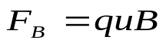 (1)
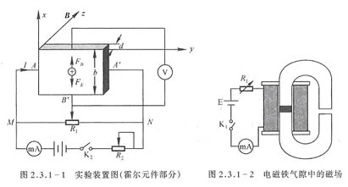
无论载流子是负电荷还是正电荷，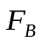的方向均沿着x方向，在磁力的作用下，载流子发生偏移，产生电荷积累，从而在薄片B、B’两侧产生一个电位差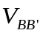,形成一个电场E。电场使载流子又受到一个与方向相反的电场力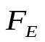，
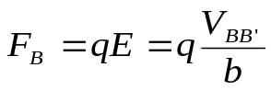 (2)
其中b为薄片宽度，随着电荷累积而增大，当达到稳定状态时＝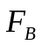，即
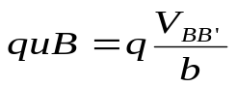 (3)
这时在B、B’两侧建立的电场称为霍尔电场，相应的电压称为霍尔电压，电极B、B’称为霍尔电极。
另一方面，设载流子浓度为n,薄片厚度为d,则电流强度I与u的关系为：
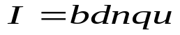 或 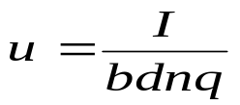 (4)
由(3)和(4)可得到
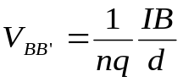 (5)
令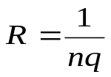 , 则 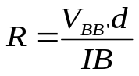 (6)
R称为霍尔系数，它体现了材料的霍尔效应大小。根据霍尔效应制作的元件称为霍尔元件。
在本实验中，B为已知量，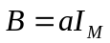，其中a为线圈的已知系数，则公式化为 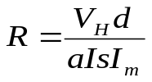
霍尔效应实验中的副效应
在实际应用中，伴随霍尔效应经常存在其他效应。例如实际中载流子迁移速率u服从统计分布规律，速度小的载流子受到的洛伦兹力小于霍尔电场作用力，向霍尔电场作用力方向偏转，速度大的载流子受到磁场作用力大于霍尔电场作用力，向洛伦兹力方向偏转。这样使得一侧告诉载流子较多，相当于温度较高，而另一侧低速载流子较多，相当于温度较低。这种横向温差就是温差电动势V_{E}，这种现象称为爱延豪森效应。这种效应建立需要一定时间，如果采用直流电测量时会因此而给霍尔电压测量带来误差，如果采用交流电，则由于交流变化快使得爱延豪森效应来不及建立，可以减小测量误差。
此外，在使用霍尔元件时还存在不等位电动势引起的误差，这是因为霍尔电极B、B’不可能绝对对称焊在霍尔片两侧产生的。由于目前生产工艺水平较高，不等位电动势很小，故一般可以忽略，也可以用一个电位器加以平衡(图2.3.1-1中电位器R₁)。
我们可以通过改变I_{S}和磁场B的方向消除大多数副效应。具体说在规定电流和磁场正反方向后，分别测量下列四组不同方向的I_{S}和B组合的V_{BB’},即
+B | +I | 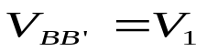
-B | +I | 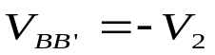
-B | -I | 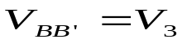
+B | -I | 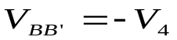
然后利用得到霍尔电压平均值，这样虽然不能消除所有的付效应，但其引入的误差不大，可以忽略不计。
实验仪器:
QS-H霍尔效应组合仪，小磁针，测试仪。
霍尔效应组合仪包括电磁铁，霍尔样品和样品架，换向开关和接线柱，如下图示。
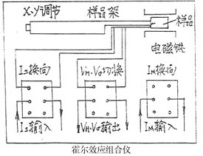
测试仪由励磁恒流源I_{M}，样品工作恒流源I_{S}，数字电流表，数字毫伏表等组成，仪器面板如下图：
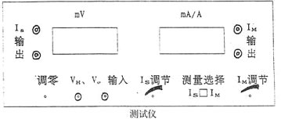
实验步骤:
将测试仪上I_{M}输出，I_{S}输出和V_{H}输入三对接线柱分别与实验台上对应接线柱连接。打开测试仪电源开关，预热数分钟后开始实验。
2.保持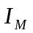不变，取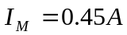，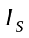取1.00,1.50……,4.50mA(每隔0.5mA)，测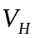-曲线，计算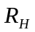。
3.保持不变，取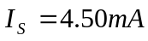，取0.100,0.150……,0.450mA，(每隔0.05A),测绘-曲线，计算。
4.在零磁场下，取I_{S}=0.1mA，测V_{B’C}(即V)。
5.确定样品导电类型，并求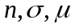。
数据处理:
1.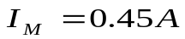时,
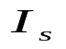(mA) | 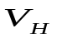(mV) |  |  |  | 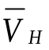(mV)
1.00 | -3.49 | 3.49 | -3.52 | 3.51 | 3.503
1.50 | -5.24 | 5.24 | -5.27 | -5.27 | 5.255
2.00 | -6.98 | 6.98 | -7.02 | -7.02 | 7.000
2.50 | -8.72 | 8.72 | -8.77 | -8.77 | 8.745
3.00 | -10.45 | 10.46 | -10.51 | -10.51 | 10.485
3.50 | -12.20 | 12.20 | -12.27 | -12.27 | 12.235
4.00 | -13.93 | 13.94 | -14.02 | -14.02 | 13.978
4.50 | -15.65 | 15.66 | -15.74 | 15.75 | 15.700
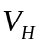-曲线:
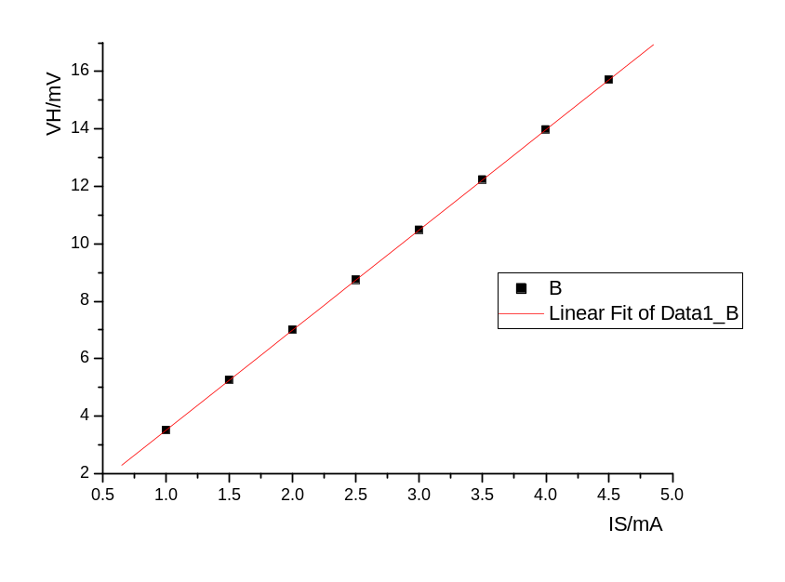
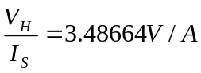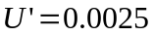
∴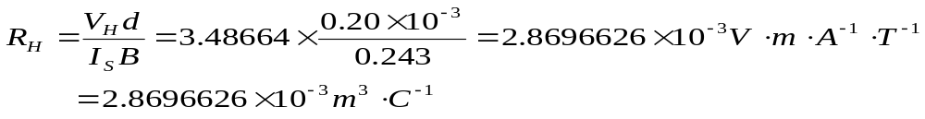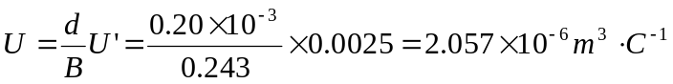
∴

2.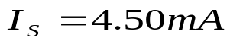时，
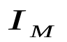(mA) | 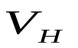 (mV) |  |  |  | (mV)
0.10 | -3.40 | 3.40 | -3.41 | 3.41 | 3.405
0.15 | -5.07 | 5.07 | -5.13 | 5.13 | 5.100
0.20 | -6.80 | 6.80 | -6.91 | 6.91 | 6.855
0.25 | -8.58 | 8.57 | -8.65 | 8.65 | 8.613
0.30 | -10.33 | 10.34 | -10,44 | 10.45 | 10.390
0.35 | -12.12 | 12.12 | -12.19 | 12.20 | 12.158
0.40 | -13.87 | 13.87 | -13.97 | 13.97 | 13.920
0.45 | -15.66 | 15.66 | -15.74 | 15.74 | 15.700
-曲线:
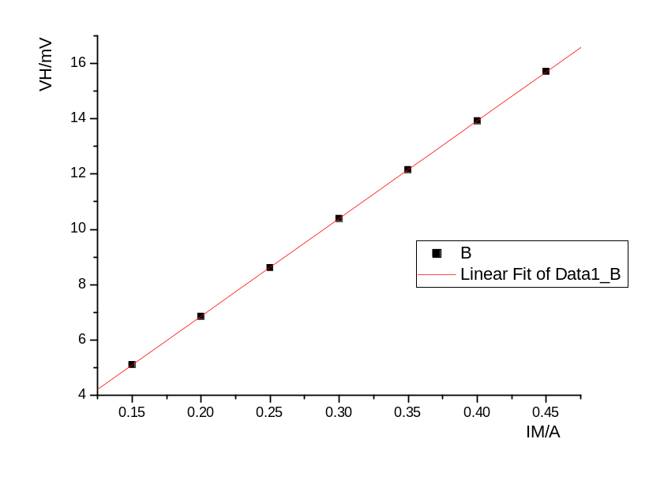
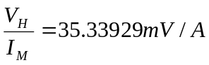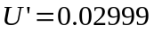
∴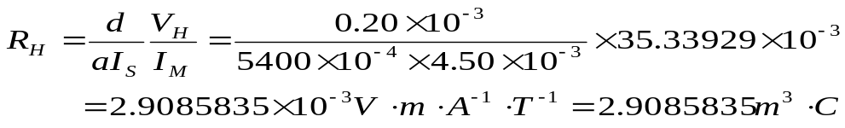
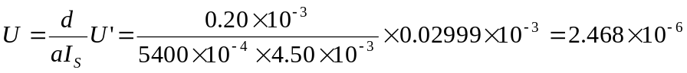

3.当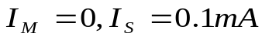时,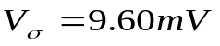
∴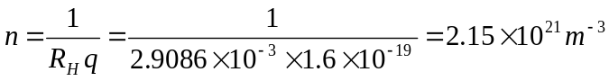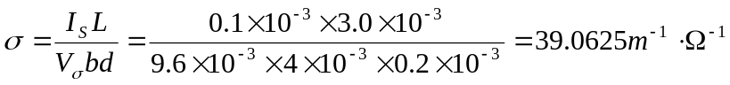
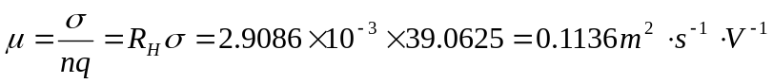

4.判断霍尔元件类型 实验示意图如下：
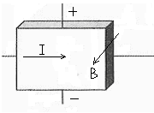可判断为电子导电
课后思考题：
1.若磁场不恰好与霍尔元件片底法线一致，对测量结果有何影响，如何用实验方法判断B与元件法线是否一致？
答：若不一致则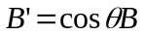，带入公式，使得测得的R偏大。判断方法是看当电流正负反向时，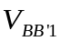和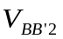绝对值是否大致相等，如果在不同I值下均有||>||，或||<||，则考虑B与元件法线不一致。
2.若霍尔元件片的几何尺寸为4mm×6mm,即控制电流端距离为6mm,而电压两端距离为4mm,问此霍尔片能否测量截面积为5mm×5mm的气隙的磁场?
答:能,因为在电压端的距离在磁场内部,不影响载流子的偏转,而在电流端虽有1mm在磁场外,但其不参与产生霍尔效应,相当于一段导线,所以不影响,可以用来测量截面积为5mm×5mm的气隙的磁场
3.能否用霍尔元件片测量交变磁场?
答:能,由于霍尔效应建立的时间很短(约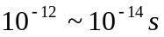),因此使用霍尔元件可以测量交变磁场,只是使用交流电是,所得的霍尔电压也是交变的,式中的I和V应理解为有效值.

